福建省厦门市湖滨中学2020届高三物理下学期试题（含解析）
1.可见光的波长的大致范围是400~760nm。表给出了几种金属发生光电效应的极限波长，下列说法正确的是（ ）
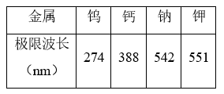
A. 表中所列金属，钾的逸出功最大
B. 只要光照时间足够长或强度足够大，所有波长的可见光都可以使钠发生光电效应
C. 用波长760nm的光照射金属钠、钾，则钠逸出的光电子最大初动能较大
D. 用波长400nm的光照射金属钠、钾，则钾逸出的光电子最大初动能较大
【答案】D
【解析】
【详解】A．由逸出功与极限频率（极限波长）的关系
可得表中所列金属，钾的逸出功最小，A错误；
B．金属发生光电效应与光照时间和光照强度无关，只与极限频率（极限波长）有关。当波长小于542nm的可见光照射时，才可以使钠发生光电效应，B错误；
C．用波长760nm的光照射金属钠、钾，不发生光电效应， C错误；
D．用波长400nm的光照射金属钠、钾，则钾逸出的光电子最大初动能较大，D正确。
故选D。
2.如图所示，高速公路收费站都设有“ETC”通道（即不停车收 费通道）,设ETC车道是笔直的，由于有限速，汽车通过时一般是先减速至某一限定速度，然后匀速通过电子收费区，再加速驶离（将减速和加速过程都看作加速度大小相等的匀变速直线运动）．设汽车开始减速的时刻t=0，下列四幅图能与汽车通过ETC的运动情况大致吻合的是：
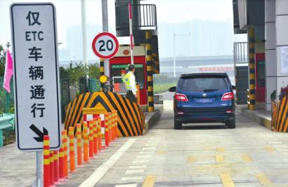
A. 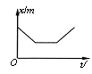 B. 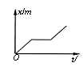 C. 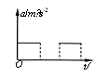 D. 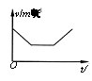
【答案】D
【解析】
【详解】汽车先做匀减速运动，然后做匀速运动，最后做匀加速运动；图像A反映物体先负向匀速后静止，再正向匀速，选项A错误；图像B反映物体先正向匀速后静止，再正向匀速，选项B错误；图像C反映物体先正向加速，后静止，再正向加速，选项C错误；图像D反映物体先减速后匀速，再加速，符合题意，则选项D正确；故选D.
【点睛】此题关键是搞清不同的图像反映的运动规律；x-t图像的斜率等于速度；v-t图像的斜率等于加速度.
3.如图甲所示，理想变压器原、副线圈的匝数比为2∶1，电阻55Ω，电流表、电压表均为理想电表。原线圈A、B端接入如图乙所示的正弦交流电压，下列说法正确的是
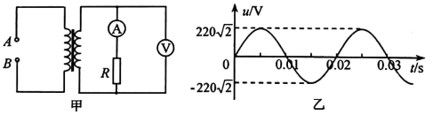
A. 电流表的示数为4.0A
B. 电压表的示数为155.6V
C. 副线圈中交流电的频率为50Hz
D. 穿过原、副线圈磁通量的变化率之比为2∶1
【答案】C
【解析】
【详解】AB．理想变压器的原线圈接入正弦交流电，由u-t图像读其最大值为，可知有效值为
根据理想变压器的电压比等于匝数比，可得副线圈两端的电压：
由欧姆定律可知流过电阻的电流：
所以，电流表的示数为2A，B电压表的示数为110V，故AB均错误；
C．因交流电周期为0.02s，频率为50Hz，变压器不改变交流电的频率，则副线圈的交流电的频率也为50Hz，故C正确；
D．根据理想变压器可知，原副线圈每一匝的磁通量相同，变化也相同，则穿过原、副线圈磁通量的变化率相同，比值为1:1，故D错误；
故选C。
4.如图，在直角三角形ACD区域的C、D两点分别固定着两根垂直纸面的长直导线，导线中通有大小相等、方向相反的恒定电流，∠A=，∠C=，E是CD边的中点，此时E点的磁感应强度大小为B，若仅将D处的导线平移至A处，则E点的磁感应强度（ ）
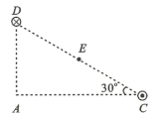
A. 大小仍B,方向垂直于AC向上
B. 大小为B，方向垂直于AC向下
C. 大小为B，方向垂直于AC向上
D. 大小为B，方向垂直于AC向下
【答案】B
【解析】
【详解】根据对称性C、D两点分别固定着两根垂直纸面的长直导线在E点产生的磁感应强度
由几何关系可知
AE=CE=DE
所以若仅将D处的导线平移至A处在E处产生的磁感应强度仍为B₀，如图所示
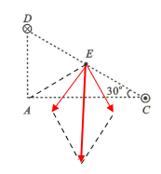
仅将D处的导线平移至A处，则E点的磁感应强度为
方向垂直于AC向下。
A．大小仍为B,方向垂直于AC向上 与上述结论不相符，故A错误；
B．大小为B，方向垂直于AC向下 与上述结论相符，故B正确；
C．大小为B，方向垂直于AC向上 与上述结论不相符，故C错误；
D．大小为B，方向垂直于AC向下 与上述结论不相符，故D错误；
故选B。
5.如图所示，光滑木板长为L，木板可以绕左端O点在竖直平面内转动，在木板上距离O 点处放有一小物块，开始时木板水平静止。现让木板突然以的恒定角速度顺时针转动，小物块自由下落正好可以砸在木板的末端，已知重力加速度 g＝10m/s²， 则木板的长度L为（ ）
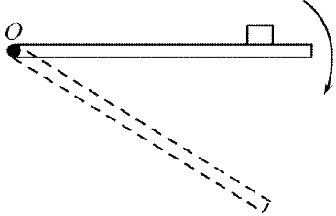
A. B. C. D.
【答案】C
【解析】
【详解】设从开始到物块砸在木板的末端，木板转过的角度为α，则有
转动的时间
所以物块下落的高度
h=Lsin 30°
由h=gt²可得
解得
所以ABD错误，C正确。
故选C。
6.如图，a、b是正在不同轨道上绕地心做匀速圆周运动的两颗卫星，它们的运行周期分别为T_{a}和T_{b}，下列判定正确的是（ ）
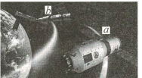
A. a、b均处于超重状态
B. T_{a}>T_{b}
C. a、b的运行速率之比为
D. a、b的轨道半径之比为
【答案】BD
【解析】
【详解】A．a、b均做匀速圆周运动，加速度向下指向地心，故处于失重状态，故A错误；
B．根据万有引力提供向心力
解得
由图可知
所以
故B正确；
C．根据
解得
故C错误；
D．根据
解得
故D正确。
故选BD。
7.如图所示，小球A、B、C通过铰链与两根长为L的轻杆相连，ABC位于竖直面内且成正三角形，其中A、C置于水平面上。现将球B由静止释放，球A、C在杆的作用下向两侧滑动，三小球的运动始终在同一竖直平面内。已知，不计摩擦，重力加速度为g。则球B由静止释放至落地的过程中，下列说法正确的是（ ）
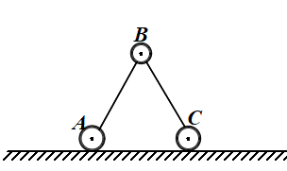
A. 球B的机械能先减小后增大
B. 球B落地的速度大小为
C. 球A对地面的压力一直大于mg
D. 球B落地地点位于初始位置正下方
【答案】AB
【解析】
【详解】A．B下落时，A、C开始运动，当B落地后，A、C停止运动，因A、B、C三球组成系统机械能守恒，故球B的机械能先减小后增大，故A正确；
B．对整个系统分析，有：
解得
故B正确；
C．在B落地前的一段时间，A、C做减速运动，轻杆对球有向上力作用，故球A对地面的压力可能小于mg，故C错误；
D．因为A、C两球质量不相同，故球B落地点不可能位于初始位置正下方，故D错误。
故选AB。
8.如图所示，在磁感应强度为B竖直向下的匀强磁场中，水平固定放置有一成45º角的金属导轨，导轨平面垂直于磁场方向。在外力F作用下金属杆MN以速度v从导轨的O点处开始无摩擦地匀速滑动，速度v的方向与Ox方向平行，金属杆与导轨单位长度的电阻为r，金属杆与导轨接触良好（即无接触电阻）。下列说法正确的是（ ）
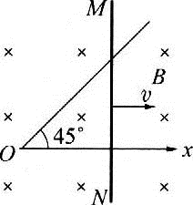
A. t时刻感应电动势的表达式为
B. 金属杆中感应电流的大小为
C. t时刻外力F瞬时功率为
D. 经过时间t后金属杆与导轨产生的焦耳热为
【答案】BC
【解析】
【详解】A． MN匀速运动，则经过时间t导线离开O点的长度：x=vt，MN切割磁感线的有效长度是
L=vt•tan45°=vt
t时刻回路中导线MN产生的感应电动势为：
E=BLv=Bv²t
故A错误；
B． 回路的总电阻为：
感应电流的大小为：
故B正确；
C． 由上式分析可知，回路中产生的感应电流不变，金属棒匀速运动时，外力的功率等于回路总的电功率，则外力瞬时功率的表达式为：
故C正确；
D． 外力瞬时功率的表达式为：
与时间成正比，所以经过时间t后金属杆与导轨产生的焦耳热为
故D错误。
故选BC。
9.高三学生小明和小华设计了一个物理实验来验证动能定理，实验装置如图所示，A、B为长木板上固定的两个光电门，已知当地重力加速度为.
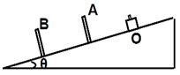
(1)他们利用游标卡尺测滑块上的遮光条的宽度，如图所示，则遮光条的宽度＝_____ cm.
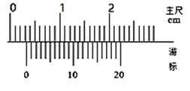
(2)垫高长木板右端，当长木板和水平面夹角为时，在处沿斜面轻推滑块，测得滑块经过两光电门的时间相等，则滑块和长木板间动摩擦因数为____________.
(3)将长木板水平放置，在处给滑块一个瞬时冲量，使滑块依次滑过光电门A、B.测得滑块经过光电门A的时间为、滑块经过光电门B的时间为，两个光电门间距离为，在误差允许的范围内，验证动能定理成立的式子为__________（用题中已给字母表示）.
【答案】 (1). 0.330 (2). tanθ (3).
【解析】
【分析】
(1)由图可以看出，该游标卡尺是20分度的，精确度是0.05mm，从而可以读出小滑块的宽度；
(2)由滑块沿斜面的匀速运动情况可以求得滑动摩擦因数.
(3)水平板上的受力情况得到由合力做功情况推出动能定理的表达式.
【详解】(1)由于该游标卡尺是20分度的，它的精确度是0.05mm，主尺的读数是50mm，游标尺上的读数是6×0.05mm=0.30mm，所以小铁块的宽度是d=3+0.30=3.30mm，即d=0.330cm.
(2)滑块经过两光电门的时间相等表示滑块做匀速直线运动，则由平衡条件，可得.
(3)用平均速度代替瞬时速度求得通过两光电门的速度，即通过两个光电门的速度分别为、，由动能定理 ，整体可得表达式：.
【点睛】游标卡尺的读数要注意它的精确度是多少，同时还要注意，游标卡尺的读数是不需要估读的；利用倾斜面的匀速求得动摩擦因数，从而利用水平面上的减速运动探究动能定理.
10.二极管具有单向导电性，电路符号是“”。实验小组想通过实验描绘某种型号的二极管正向导通时的伏安特性曲线，并从这种型号二极管说明书上得到其伏安特性曲线如图甲。
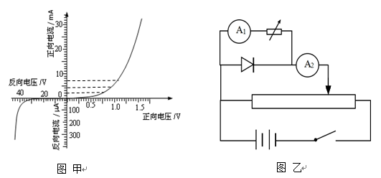
（1）根据实验室中已有如下的实验仪器，设计了如图乙所示的电路图。
A．干电池两节（每节电动势约1.5V）； B．待测二极管；
C．电流表（量程40mA，内阻约几欧）； D．电流表（量程5mA，内阻R_{A}=20Ω）；
E．滑动变阻器（阻值范围为0~10Ω）； F．电阻箱（最大阻值为999Ω）；
G. 导线、开关若干。
则图乙中电流表A₁应选择_______，电流表A₂应选择______。（填仪器前的字母）
（2）若电流表A₁的读数为I₁，电流表A₂的读数为I₂，电阻箱的阻值为R₁，则此时二极管的电阻R_{x} 的表达式为R_{x}=_______
（3）将电阻箱的阻值调至________欧时，电流表A₁恰好半偏，此时二极管的电压为1V。
（4）根据图甲，要准确描绘此二极管在正向导通时的伏安特性，应该在电流表A₂的读数在______区间多测几组数据。（选填ABC：A. 0~2mA B.2~4mA C. 4~6mA）
【答案】 (1). D (2). C (3). (4). 380 (5). B
【解析】
【详解】（1）[1][2]．电流表A₁要与电阻箱串联构成电压表，则A₁要用已知内阻的电流表D；电流表A₂应选择C；
（2）[3]．根据电路图可知二极管的电阻R_{x} 的表达式为
（3）[4]．当电流表A₁恰好半偏时，此时二极管的电压为1V，此时电阻箱的电阻
（4）[5]．由图可知此二极管在正向导通时的伏安特性中，当电流在2~4mA区间图像弯曲的程度最大，可知要准确描绘此二极管在正向导通时的伏安特性，应该在电流表A₂的读数在2~4mA区间多测几组数据。
故选B。
11.如图，直角坐标系xOy的II、III象限存在方向沿a轴正方向的匀强电场、场强大小为E；I、IV象限存在一个圆心在O₁(b,0)且与y轴相切于O点的圆形匀强磁场区域，磁场方向垂直于坐标平面。从x轴上P(-a,0)点由静止释放一个质量为m、电荷量为q(q>0)的带电粒子，粒子穿出磁场的位置为Q。已知=，粒子重力不计、大小可忽略。求：
(1)磁场的磁感应强度大小和方向；
(2)粒子在磁场中运动时间。
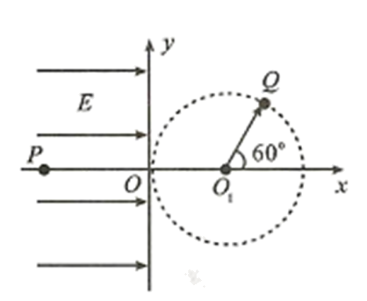
【答案】(1)，方向垂直于xOy坐标平面向里；(2)
【解析】
【详解】(1)粒子在电场中沿x轴做匀加速直线运动，设粒子到达O点的速度为v，由动能定理有
解得
在磁场中，粒子做匀速圆周运动，轨迹如答图3，设轨道半径为r
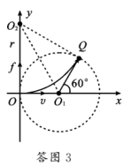
由几何关系有
得
由牛顿第二定律有
解得
由左手定则可知，磁场方向垂直于xOy坐标平面向里。
(2)粒子在磁场中的运动轨迹对应的圆心角
又
运动时间
联立解得
12.如图甲所示，倾角=的粗糙斜面固定在水平面上，斜面上端固定一轻质弹簧，下端与一足够长的水平面平滑相连，水平面右端放置一个质量M=7.0kg的滑块，开始时弹箦被一质量m=1.0kg的小物块（可视为质点）压缩，小物块与弹簧只接触不相连，此时小物块距斜面底端的距离=4.0m。t=0时释放小物块，图乙为小物块在斜面上运动的加速度a随时间t变化的部分图像，小物块到达水平面并与滑块发生弹性碰撞（碰撞时间极短）。已知弹簧的劲度系数k=75N/m，弹性势能的表达式为，x为弹簧形变量，所有接触面之间动摩擦因数均相同。g取，=0.6，=0.8。最大静摩擦力等于滑动摩擦力。求：
(1)斜面与小物块之间的动摩擦因数；
(2)小物块到达斜面底端时的速度大小；
(3)判断小物块能不能与滑块发生第二次碰撞，如果不能，请写出分析过程。如果能，求出第二次碰撞瞬间小物块的速度大小。
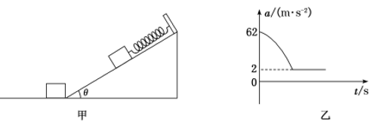
【答案】(1)；(2)；(3)能，
【解析】
【详解】(1)由题图乙可知，当小物块与弹簧分离后，小物块沿斜面向下做匀加速直线运动，加速度的大小为
根据牛顿第二定律有
解得
(2)由题图乙可知，时加速度的大小为
设此时弹簧压缩量为x，根据牛顿第二定律有
解得
设小物块到达斜面底端的速度为，由动能定理得
解得
(3)在斜面底端，小物块与滑块发生第一次弹性碰撞，设碰后小物块的速度为，滑块的速度为，则
解得
，
第一次碰撞后，滑块向左做匀减速运动，经过
停下来，发生的位移为，则，解得
小物块冲上斜面又滑下来，沿斜面向上运动的加速度
位移为，则，解得
假设能发生第二次碰撞，所以发生第二次碰撞时滑块已经静止，小物块没有接触弹簧但速度已经减为零，随后加速下滑。设小物块刚要与滑块二次碰撞时速度为，根据动能定理
解得
所以小物块可以与滑块发生第二次碰撞，碰撞瞬间速度大小为
13.如图甲所示，沿波的传播方向上有间距均为0.1m的六个质点a、b、c、d、e、f均静止在各自的平衡位置，t=0时刻振源a从平衡位置开始沿y轴正方向做简谐振动，其振动图像如图乙所示，形成的简谐横波以0.1m/s的速度水平向右传播，则下列说法正确的是（ ）
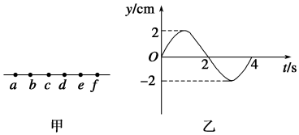
A. 这列波的周期为4s
B. 0~4s时间内质点b运动路程为6cm
C. 4~5s时间内质点c的加速度在减小
D. 6s时质点e的振动方向沿y轴正方向
E. 质点d起振后的运动方向始终与质点b的运动方向相反
【答案】ABE
【解析】
【详解】A．由乙图知，波的传播周期为4s，故A正确；
B．根据x=vt得振动形式传播到b点需时1s，所以在0-4s内b质点振动3s，运动路程为3A=6cm，所以B正确；
C．同理可知在第2s末质点c开始振动，起振的方向与质点a开始振动的方向相同，在4~5s时间内质点c从平衡位置向负向最大位移处，加速度增大，所以C错误；
D．4s末质点e开始振动，第6s末到达平衡位置向下振动，故D错误；
E．由图知，质点b、d相距半个波长，振动方向始终相反，所以E正确；
故选ABE。
【点睛】本题关键在于根据波的传播方向及波长、周期等情况，分析判断各质点的振动情况．也可用画波形图的方法求解。
14.如图所示为一个半径为R的透明介质球体，M、N两点关于球心O对称，且与球心的距离均为2R．一细束单色光从M点射出穿过透明介质球体后到达N点，真空中的光束为c．
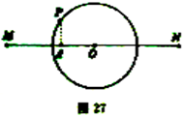
①若介质的折射率为n₀，光线沿MON传播到N点，光传播的时间t为多少；
②已知球面上的P点到MN的距离为,若光束从M点射出后到达P点，经过球体折射后传播到N点，那么球体的折射率n等于多少．(取sin37°=0.6，cos37°=0.8)
【答案】①②
【解析】
①光在介质球外的传播时间为，
光在介质球中的传播速度为，
光在介质球中的传播时间为，
光传播的时间为；
②光路图如图所示，
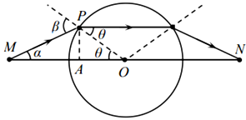
其中，又，
根据折射定律：，所以
又，
，
，
解得：；
【点睛】解决光学问题的关键要掌握全反射的条件、折射定律、临界角公式、光速公式，运用几何知识结合解决这类问题．

